Исследование магнитокалорического эффекта литых и быстрозакаленных образцов соединения HoCo₂
Ракунов П.А., Дунаева Г.Г.
студент
ФГБОУ ВО Тверской государственный университет,
физико-технический факультет, Тверь, Россия
E-mail: pavel.rakunov@mail.ru

Соединения RCo₂ являются одним из наиболее перспективных кандидатов для использования в качестве хладагентов в системах магнитного охлаждения в диапазоне температур 30-150 К [1]. Однако соединения системы RCo₂ (Er, Ho, Dy) с фазовым переходом первого рода имеют очень узкий пик температурной зависимости магнитокалорического эффекта (МКЭ), поэтому они могут использоваться только в узкой температурной области. С другой стороны, данные соединения проявляют большие магнитообъемные эффекты [2] так же, как La(Fe_{x}Si_{1-x})₁₃, и поэтому ожидается, что температура фазового перехода (T_{C}) соединений RCo₂ может быть увеличена за счет увеличения постоянной решетки [3].
Редкоземельные (РЗМ) интерметаллиды RCo₂ (кубическая структура типа фаз Лавеса) являются коллинеарными ферримагнетиками и имеют две магнитные подсистемы. Одна из этих подсистем образована локализованными моментами РЗМ, а другая - моментами коллективизированных 3d-электронов кобальта, гибридизированных с 5d-электронами РЗМ. Обмен между d-электронами недостаточен для самопроизвольного расщепления d-зоны, поэтому намагничивание подсистемы d-электронов в соединениях с магнитными РЗМ обусловлено R-d-обменным взаимодействием.
Переход первого рода в данных соединениях связан с зонным метамагнетизмом, который определяется как появление намагниченности переходного металла, вызванного спонтанной намагниченностью окружающих атомов редкоземельных элементов. Зонный метамагнитный переход (ЗМП) наблюдается и в других сериях соединений, но только соединения системы RCo₂ кристаллизуются конгруэнтно, что не требует дополнительной термообработки для получения однофазного состояния. Поэтому они являются хорошим кандидатом для исследования влияния быстрой закалки на магнитотепловые свойства в соединениях с переходом первого рода.
Необходимо отметить, что изменения в трехмерной зонной структуре в серии RCo₂, которые зависят от параметра решетки в следствие лантанойдного сжатия, являются причиной перехода первого рода. Авторами [4] было показано, что метамагнитный переход в метастабильный электрон в соединениях RCo₂ может происходить только в определенном диапазоне решетки.
Исходный образец был синтезирован методом индукционной плавки в атмосфере особо чистого аргона. Для приготовления шихты были выбраны металлы высокой чистоты (99,99%). По причине того, что при выплавке происходит частичное испарение редкоземельного металла, в сплаве содержание РЗМ увеличивалось на 5,3%, что позволило получить однофазные соединения без дальнейшего гомогенизирующего отжига. Металлографические исследования показали, что на поверхности образца присутствуют линии дислокаций, что может свидетельствовать о высокой степени однофазности образца. В подтверждение вышесказанному служат данные полученные с помощью рентгенофазового анализа.
В дальнейшем литые образцы были подвергнуты быстрой закалке на вращающемся медном диске, изменяя скорость вращения которого можно было регулировать скорость закалки. По результатам рентгеноструктурного анализа было установлено, что увеличение скорости закалки приводит к уменьшению параметров решетки.
Анализ МКЭ прямым методом измерения температуры образца при адиабатическом изменении магнитного поля, представленный на рисунке 1, показал, что в соединении HoCo₂, подвергнутого быстрой закалке происходит уменьшение МК свойств, вызванное изменением рода фазового перехода с первого на второй. Кривые Белова-Эррота, построенные из кривых намагничивания, так же доказывают изменение рода фазового перехода.
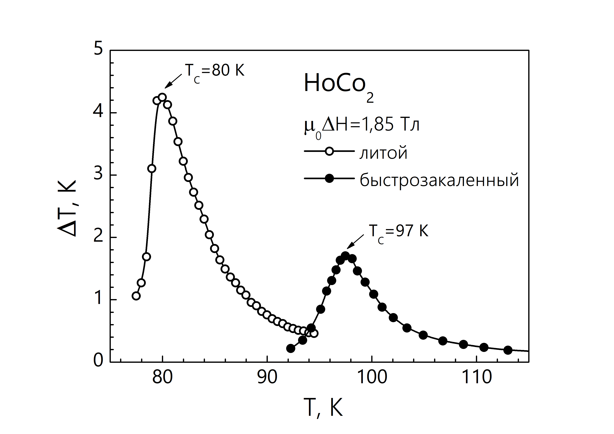
Данное поведение противоречит результатам, в которых показано, что уменьшение параметров решетки приводит к ослаблению связи Co-Co, что вызывает первый род фазового перехода. Усиление спинового флуктуации из-за поверхностных эффектов, вызванных беспорядком спинов на границах зерен, не может объяснить изменение рода фазового перехода, поскольку Tc должна уменьшаться, когда результаты показывают рост Tc, что в свою очередь указывает на усиление обменного взаимодействия.
Рисунок 1. Температурные зависимости МКЭ для литого и быстрозакаленного образцов соединения HoCo₂.
Для объяснения наблюдаемых эффектов была применена теория, предложенная Н. Х. Дюком и Д. Гивордом [5], в которой механизм перехода первого рода связан со скачкообразным изменением объема, возникающим при переходе.
Расчеты в рамках модели показали, что быстрая закалка приводит к сильным внутренним напряжениям, которые существенно влияют на намагниченность наноразмерных зерен. В результате энергетический барьер, разделяющий парамагнитное и ферромагнитное состояние, значительно уменьшается в нанокристаллическом НоCo₂.

Литература
- А.S. Andreenko, К.P. Belov, S.А. Nikitin, А.М. Tishin Physics-Uspekhi 158 (1989) 553–579.
- Minakata R., Shiga M., Nakamura Y. Spontaneous volume magnetostriction of RCo2 compounds //Journal of the Physical Society of Japan. – 1976. – Т. 41. – №. 4. – С. 1435-1436.
- Araki Y., Ohashi M. Itinerant-electron metamagnetism of magnetocaloric material ErCo2 and their borides //Journal of Physics: Conference Series. – IOP Publishing, 2012. – Т. 400. – №. 3. – С. 032005.
- Khmelevskyi S., Mohn P. The order of the magnetic phase transitions in RCo2 (R= rare earth) intermetallic compounds //Journal of Physics: Condensed Matter. – 2000. – Т. 12. – №. 45. – С. 9453.
- Duc N. H. et al. A new approach to itinerant-electron metamagnetism //EPL (Europhysics Letters). – 1992. – Т. 20. – №. 1. – С. 47.

